CFGS DAWBIO  Unitat/Nucli-Activitat  UF1/NF1-E3 | EXERCICI
Tipografies
NOM ALUMNE: Kevin Xavier Güiña Vanegas

- Determina la categoria de les següents tipografies: oldstyle, modern, slab serif, sans serif, script o decorative:

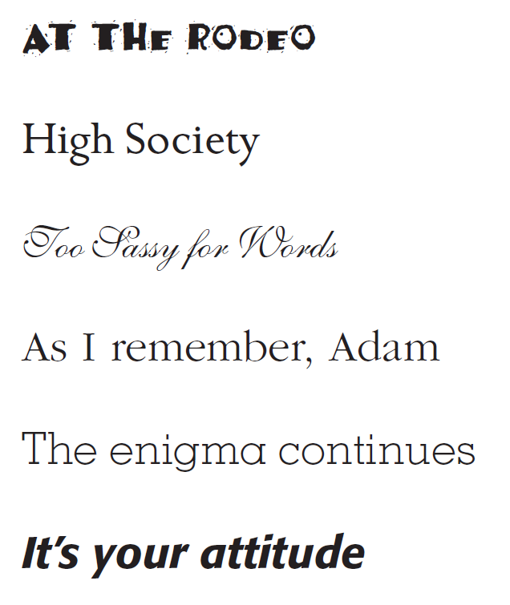

- Digues quin tipus de transició gruix-prim tenen les següents tipografies: moderat, radical, negligible









- Recentment, per solucionar els problemes d'incompatibilitat de fonts entre navegadors, han proliferat les anomenades web fonts. Les web fonts són tipografies accessibles a través d'Internet i que podem fer servir en els nostres dissenys amb la certesa que es veuran idèntiques en tots els navegadors.

  - Cerca a Internet com fer servir les web fonts en els nostres dissenys.
Per poder utilitzar una font al nostre diseny web ho hem de fer a través de CSS.
Hem d’utilitzar la regla font-family per a cada element, classe o id on vulguem que s’apliqui.

També es poden importa tipografies a través de links dintre del head del document on vulguem que s’importin, es pot fer a través d’un link rel o amb @import i a continuació la direcció d’on s’importarán.
Una vegada feta la importació, al archiu CSS s’ha de passar la regla amb el nom de la tipografia nova que volem.

Exemple de link rel de Google Roboto font family:
<link rel="preconnect" href="https://fonts.googleapis.com">
<link rel="preconnect" href="https://fonts.gstatic.com" crossorigin>
<link href="https://fonts.googleapis.com/css2?family=Roboto:wght@100&display=swap" rel="stylesheet">
Exemple de Google Font Roboto al CSS:
font-family: 'Roboto', sans-serif;

  - Fes una web (només una pàgina) que inclogui, com a mínim 3 web fonts diferents. Teniu en compte també el tema del disseny de colors que van veure al tema passat. Es poden inserir imatges i el que creieu convenient per a fer-la el més original possible.

